**PRIHLÁŠKA**

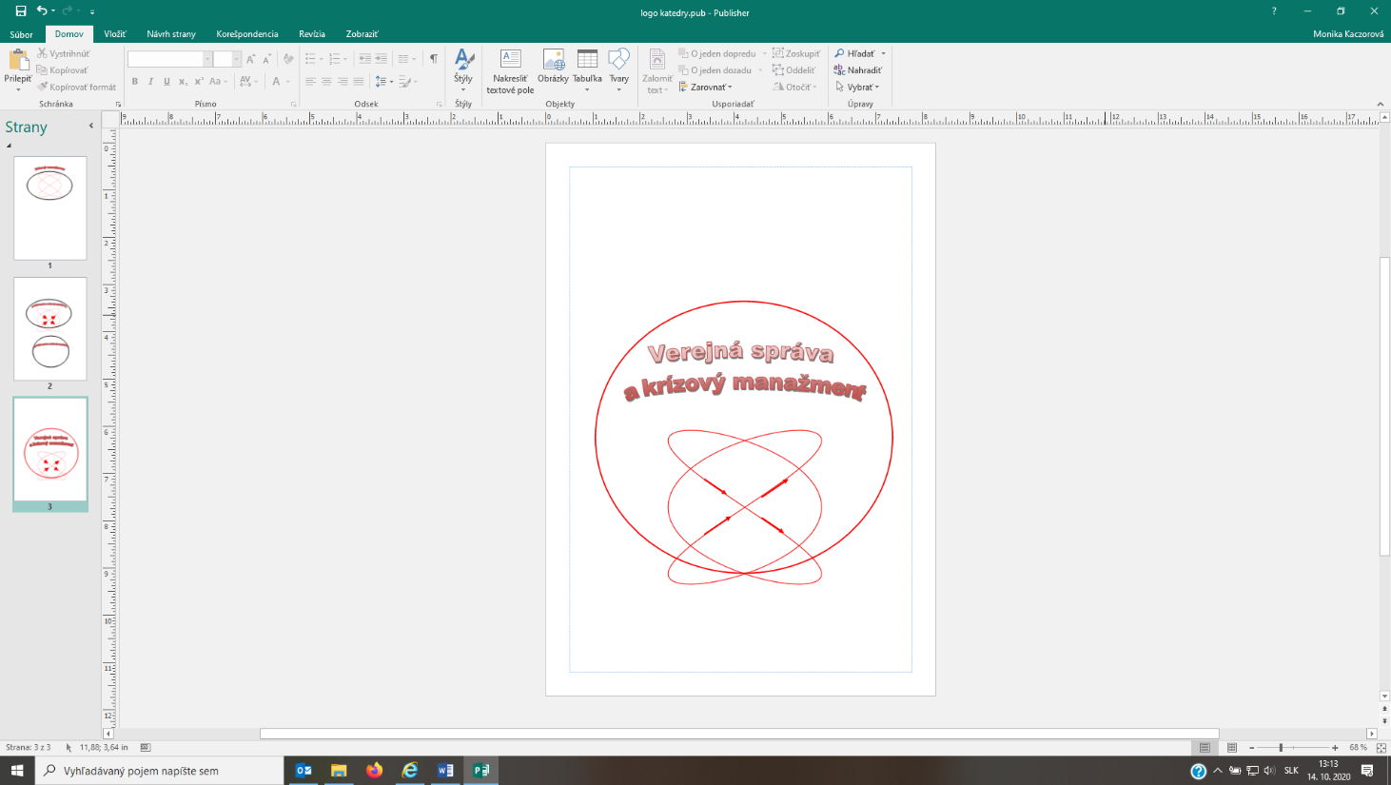

**Medzinárodná vedecká konferencia**

***CICA LXV „CRISIS MANAGEMENT“***

**29. – 30. 11. 2022**

|  |  |
| --- | --- |
| Meno, priezvisko, tituly: |  |
| Pracovisko, inštitúcia: |  |
| Kontaktná adresa: |  |
| E-mail: |  |
| Názov prezentácie/ článku: |  |
| Anotácia prezentácie/článku: |  |